**Роль проектной деятельности в речевом развитии детей**

Обращение к проектной деятельности как средству речевого развития дошкольников, объясняем негативной ситуацией сложившейся в современном обществе. Педагогам и специалистам-дошкольникам, все чаще приходится сталкиваться с фактами отставания, задержек и нарушений в развитии речи детей от возрастных нормативов, нежели с их опережением. Почему современные дети отстают в своем речевом развитии, говорят все хуже и меньше?» Несомненно - это комплексная проблема, имеющая многочисленные причины. Одной из них является разрыв коммуникативных связей между миром детей и миром взрослых, отчуждение взрослых от детей, лишение их содержательных (живых) способов общения.

Живое слово (разговор, беседа, рассказывание) вытесняется просмотром мультфильмов, прослушиванием аудиозаписей. Все это меняет роль живого слова в жизни ребенка, отношение к нему и его восприятие. Экранная речь становится причиной задержки развития восприятия информации, необходимой для формирования психологических основ: развитого образного мышления, воображения, памяти, внимания, творческой активности. Что в свою очередь негативно отражается на речевом развитии ребенка-дошкольника.   
Вызывает тревогу и тот факт, что общение взрослого с ребенком все чаще ограничивается кратковременным, формальным и поверхностным взаимодействием, в виде замечаний, указаний, инструкций, обсуждений примитивно-бытовых тем. Об уменьшении продолжительности совместной деятельности и общения взрослого с ребенком говорит и то, что во многих семьях не имеют представление о «культурном досуге» или уделяют ему незначительное время (совместном посещении театров, музеев, выставок, прогулок на природу). Хотя доказано, что полноценное речевое развитие ребенка осуществляется только в живом, непосредственном общении со взрослым, в которое он включен всеми своими мыслями и чувствами. А совместная детско-взрослая деятельность способствует успешному социальному и интеллектуальному развитию ребенка.

В этой связи обратили внимание на метод проекта, который являясь совместной формой сотрудничества ребенка и взрослого, может компенсировать проблему дефицита общения, совместной деятельности родителей и детей в семье, а также стать эффективным средством речевого развития дошкольников.

Метод проекта, как одна из личностно-ориентированных технологий, позволяет развивать творческое мышление и познавательный интерес к различным областям знаний у детей, формирует коммуникативные навыки и нравственные качества личности дошкольника, развивает у ребенка определенные реализуемые программой знания, умения и навыки. Проектная деятельность обладает огромным развивающим потенциалом, не только создает условия для поддержки и развития детских интересов и способностей, но и нацелена на развитие индивидуальности ребенка, его самостоятельности, инициативности, поисковой активности.

Известно, что одной из фундаментальных потребностей, лежащих в основе общего развития детей, является потребность в новых впечатлениях и новых знаниях, которые выступают базой для развития личности ребенка. В состоянии интереса человек (ребенок, взрослый) всегда активен и успешен. Интерес ведет человека к бесконечным целям познания, которые начинаются с удивления. В свою очередь, удивлением для дошкольника может быть окружающая действительность, являющаяся источником пробуждения познавательных интересов. Ребенка дошкольного возраста, у которого развит познавательный интерес, характеризует желание задавать вопросы, делать умозаключения, что становится универсальным средством получения от взрослого знаний об окружающей действительности, а также основой развития коммуникативности дошкольников. То есть, умения общаться и посредством общения решать возникающие перед ними познавательные, творческие и другие задачи.

Однако не все вызывает у дошкольника интерес. Степень его проявления и осознанность зависят от характеристик объекта: новизны, сложности информации.

Рассказы людей старшего поколения, педагогов, родителей, формируют представление о деятельности и творчестве знаменитых горожан, воспитывая чувство гордости и причастности к достижениям земляков. Знакомство с флорой и фауной, развивает эмоциональную отзывчивость на красоту природы. При ознакомлении с ближайшим социальным, предметным, природным миром у дошкольника пробуждается интерес. Это в свою очередь имеет определённую ценность, как условие для развития детской вопросительности, и формирования умения выражать свою познавательную потребность в слове. Дети начинают увлеченно задавать вопросы, рассуждать, анализировать, сравнивать, то есть у них развивается познавательный интерес. И чем старше дошкольный возраст, тем ярче проявляется познавательно-речевая активность, которая переходит от аффективного любопытства к интеллектуальному, самостоятельному словесно-логическому мышлению.

Таким образом, проектная деятельность призвана способствовать формированию у детей творческого потенциала и исследовательской активности, развитию эстетических чувств и обогащению эмоций, формированию познавательных ценностей и коммуникативных навыков. А использование возможностей данного направления в совместной детско-взрослой деятельности, позволит родителям приобрести опыт содержательного взаимодействия с собственным ребенком, стать ближе друг другу, посредством организации процесса живого общения с малышом.

Работы по использованию проектов в образовательном процессе предоставляет широкие возможности, для решения задач познавательно-речевого развития дошкольников, так как имеют большой развивающий и мотивационный потенциал к стимулированию познавательной и речевой активности детей Данный вид деятельности способствует развитию и совершенствованию детско-родительских отношений.

Данные подходы к организации работы по познавательно-речевому развитию дошкольников, существенно обогащают содержание деятельности по развитию речи детей, позволяя развивать личностные субъективные качества ребенка посредством активизации мотивов общения.

Хотелось бы поделиться опытом работы по использованию проектов для решения задач познавательно-речевого развития детей подготовительной группы. Проект помогал решить сразу несколько задач - развитие познавательных и творческих способностей детей, развития речи, мышления, воображения, мелкой моторики пальцев рук, нравственности.

**Проект**

**«От зерна до каравая»**

В подготовительной группе «Знайки» завершилась работа над проектом «От зерна до каравая». В работе приняли участие дети, родители, воспитатели Кедрова Татьяна Ивановна и Герасимова Елена Петровна.

Основная цель проекта – формирование у детей бережного отношения к хлебу, как к одному из самых ценных продуктов на земле.

Дети проследили весь путь хлеба от зернышка к нашему столу, увидели и попробовали многообразие хлебобулочной продукции, сами участвовали в процессе выпечки под руководством профессионалов и совместно с родителями.

Проекту предшествовала большая подготовительная работа.

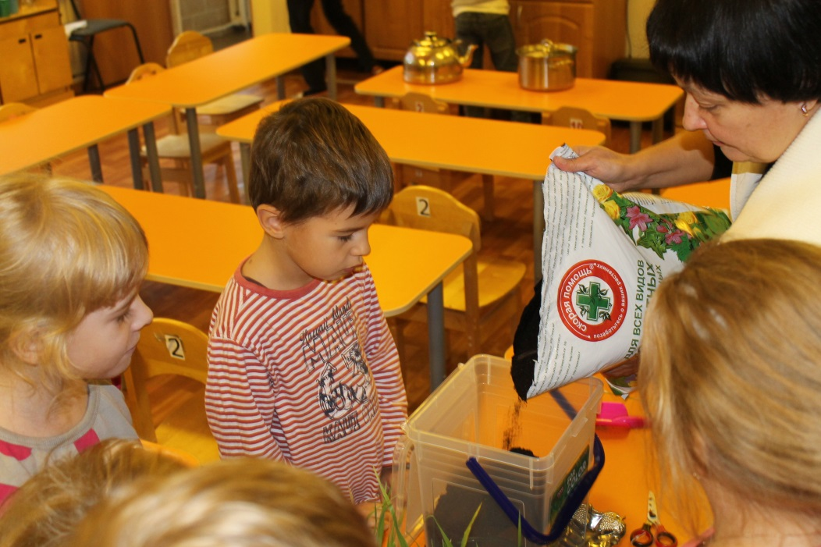« Легок ли путь хлеба к нашему столу?» Этой теме было посвящено несколько занятий. Дети с интересом рассматривали картинки, на которых были изображены старинные орудия труда и новые «умные» машины, помогающие человеку получить большой урожай зерновых культур. И даже сами пытались вырастить озимые, привезенные с поля (фото).

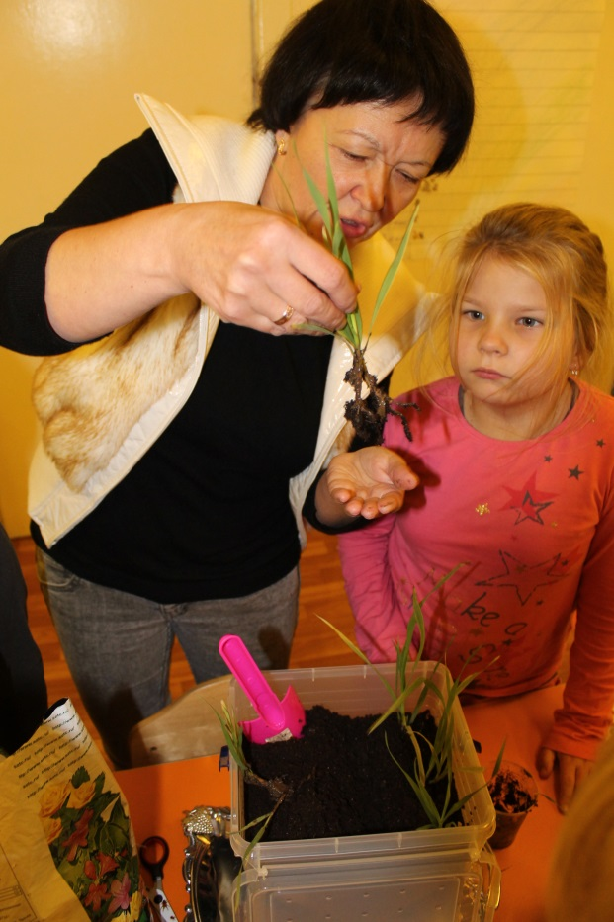 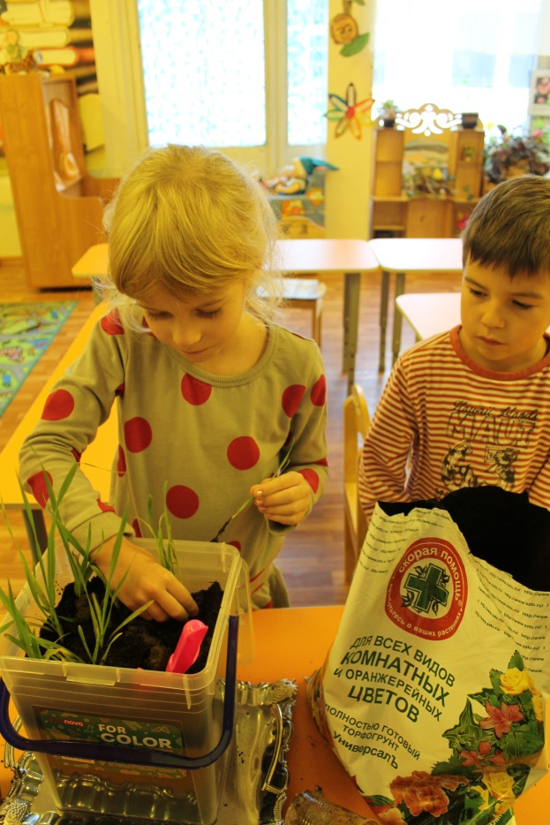

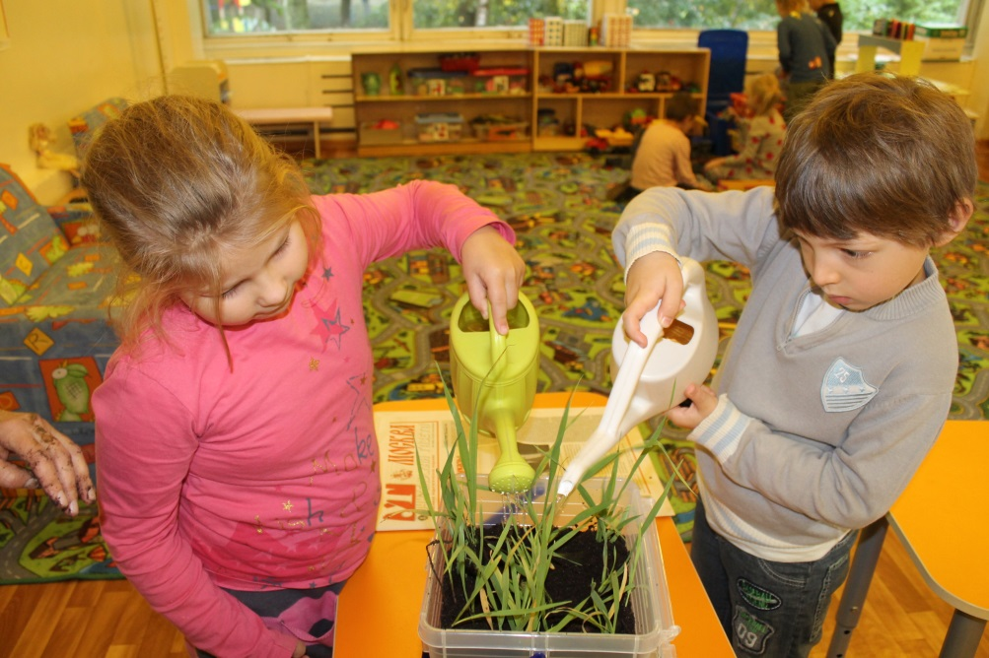

Интересным было также занятие «О хлебе в пословицах и поговорках». Ребята узнали, какое огромное значение занимал хлеб в жизни наших предков.

Из литературных произведений ребятам понравился рассказ Юрия Яковлева «Цветок хлеба». Вместе с героем дети переживали все испытания, выпавшие на долю людей, и прежде всего детей, во время Великой Отечественной войны.

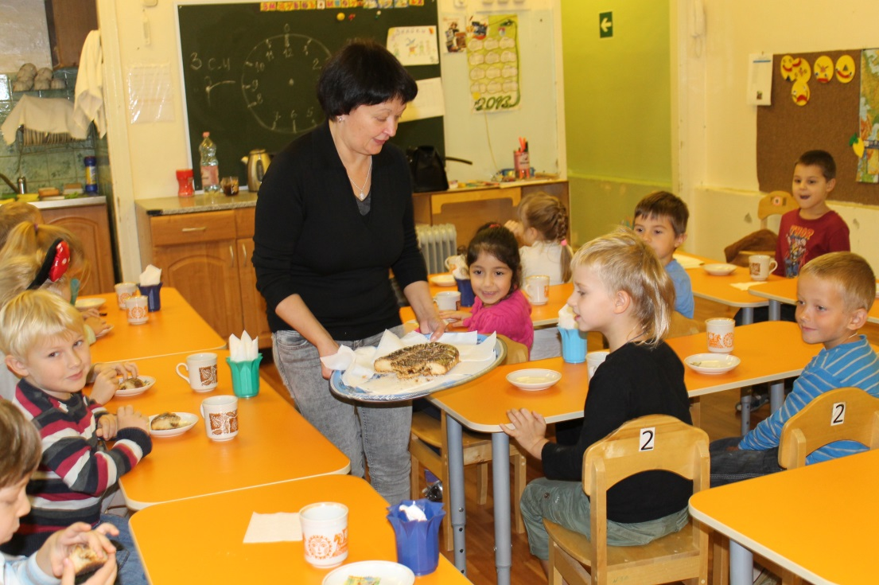В группе прошли дегустации черного ржаного Бородинского хлебушка и арабской питы.

А затем последовала сладкая дегустация медового хлеба – пряников. Ребята отведали печатных тульских пряников и узнали, что пряничное мастерство в Туле возникло раньше, чем самоварное, оружейное и гармонное. Узнали некоторые секреты изготовления пряников, увидели большое разнообразие пряничных досок.

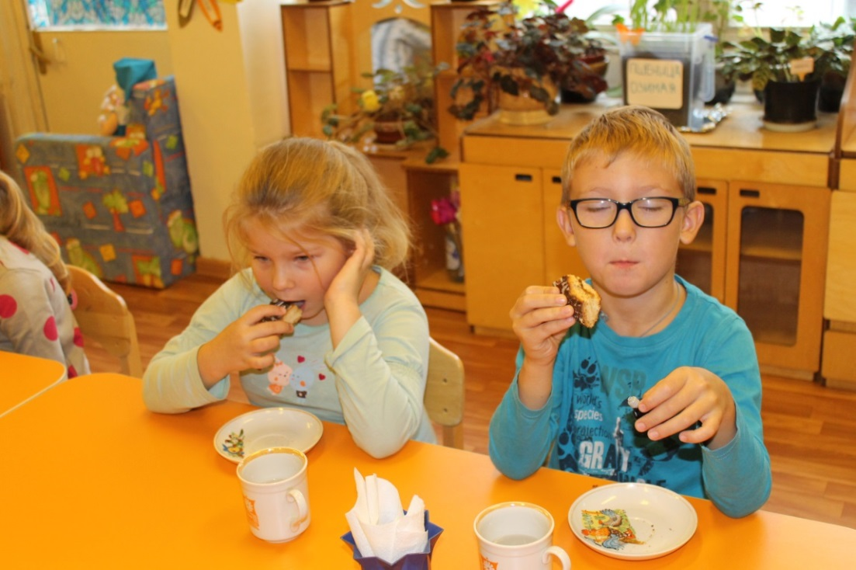Проявить себя самостоятельными «пекарями» помогло занятие по лепке из соленого теста «Наш румяный каравай», которое провела Герасимова Елена Петровна. Такие занятия помогают ребятам развивать мелкую моторику рук, учат терпению, умению доводить начатое дело до конца.

К теме «Хлеб» часто обращались известные композиторы и художники. В группе прошли занятия, на которых дети слушали произведения Франсуа Куперена «Жнецы», П.И.Чайковского «Июль. Жатва» из цикла «Времена года», рассматривали картины И.И. Шишкина «Рожь», Григория Мясоедова «Жнецы», Ван Гога «Пшеничное поле и кипарис».

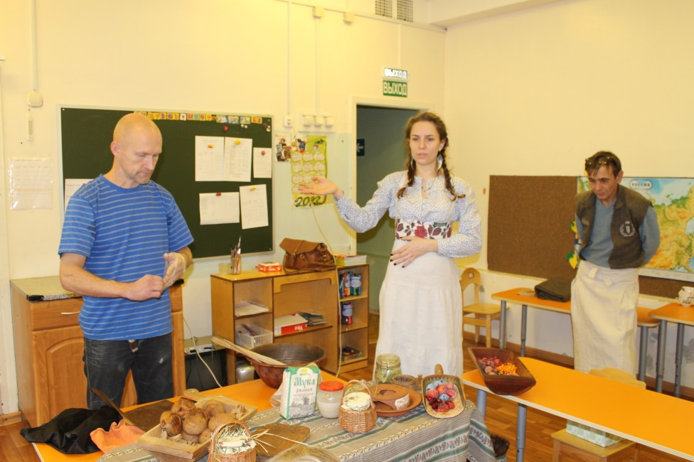Целью этих занятий было: продолжить знакомить детей с картинами известных художников, учить видеть красоту окружающей природы, расширять знания детей о хлебе; учить последовательно рассматривать картину; обогащать словарный запас; развивать способность детей давать эстетические оценки и высказывать суждения; воспитывать любовь к хлебу.

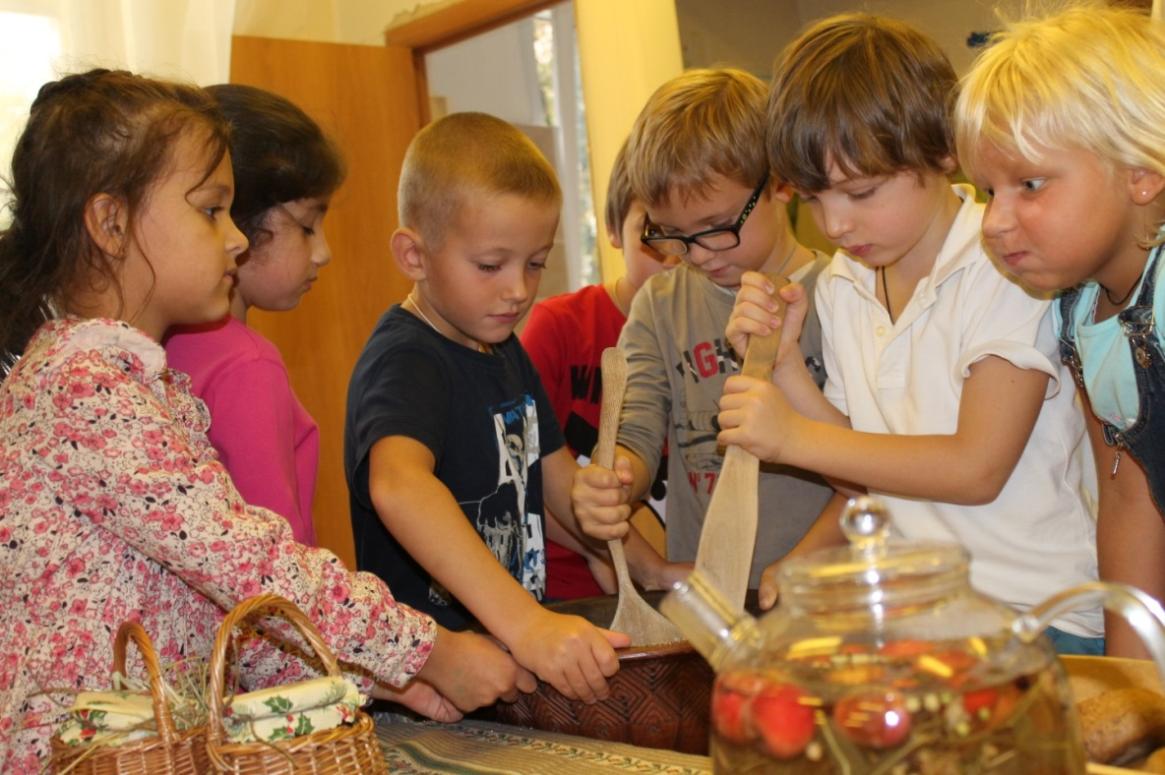

Родители Тимофеева Тимура помогли организовать мастер-класс slow-fashion Мастерской Черниковых по выпечке настоящего ржаного русского хлеба на закваске по старинным рецептам. Пекарь – профессионал показал, как выпекать хлеб. А после выполнения этой тяжелой работы, которую все проделали с большим удовольствием, все пили русский чай, заваренный на липовых листьях, ягодках и райских яблочках.

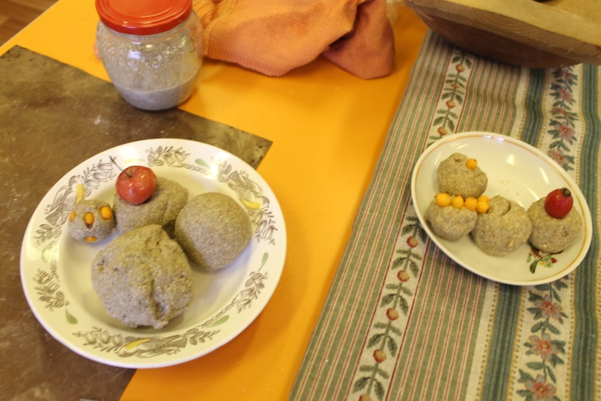

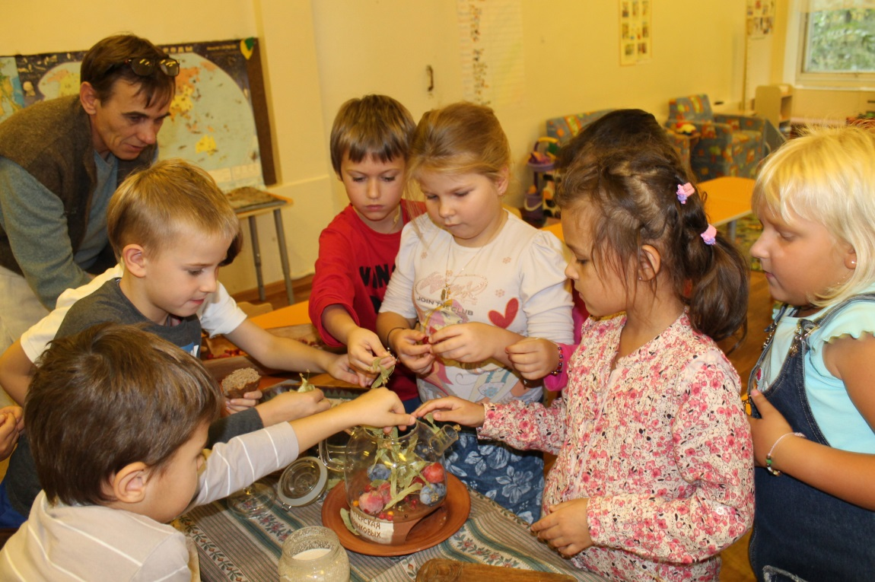

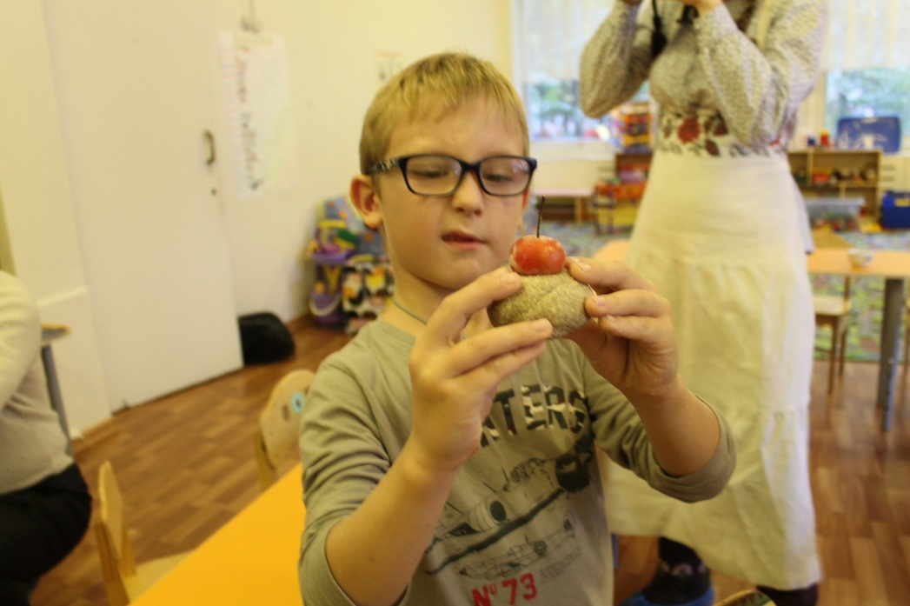

Завершился проект конкурсом - дегустацией на лучшее хлебное изделие. Ребята вместе с родителями испекли вкусные кексы, плюшки, рогалики, пироги, печенье…

Занимательный, увлекательный и очень вкусный проект у нас получился!

